PROTOTYPE BEACHY AIR DE HOBBY : VERS L’AVENIR EN CARAVANE
Fockbek, 26 août 2022 – À quoi ressembleront les vacances en camping de demain ? C’est la question que se pose le fabricant de caravanes et de camping-cars du nord de l’Allemagne, Hobby. Le marché des caravanes a besoin d’idées fraîches et nouvelles. Le prototype de construction légère BEACHY AIR en est une.

Le camping est synonyme de vacances en harmonie avec la nature. En tout lieu, à tout âge, à tout
moment. De manière simple, flexible et facile. Hobby dévoile son prototype BEACHY AIR au Caravan
Salon de Düsseldorf et montre à quoi pourrait ressembler le caravaning du futur.
Le concept : une caravane si légère et aérodynamique qu’elle peut être tirée par des véhicules
électriques et avec un permis de conduire de catégorie B. « Le BEACHY AIR est un vecteur de technologie qui met l’accent sur la construction légère et la fonctionnalité », déclare Bernd Löher, directeur de Hobby, à propos du dernier projet d’innovation de son entrepris. « Nous voulions atteindre un poids
à vide inférieur à 500 kg afin de concevoir la caravane idéale pour l’ère de l’électromobilité. Quoi de plus logique que de poursuivre l’idée BEACHY ; à savoir construire des véhicules simples, intelligents et
branchés au look beach house », poursuit M. Löher.

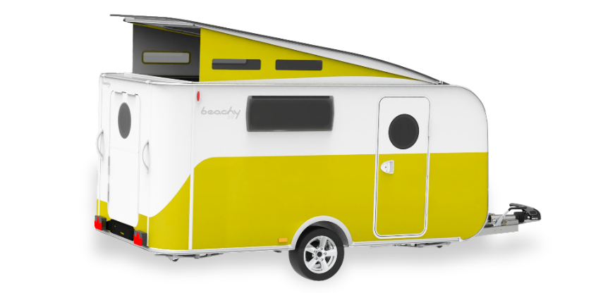
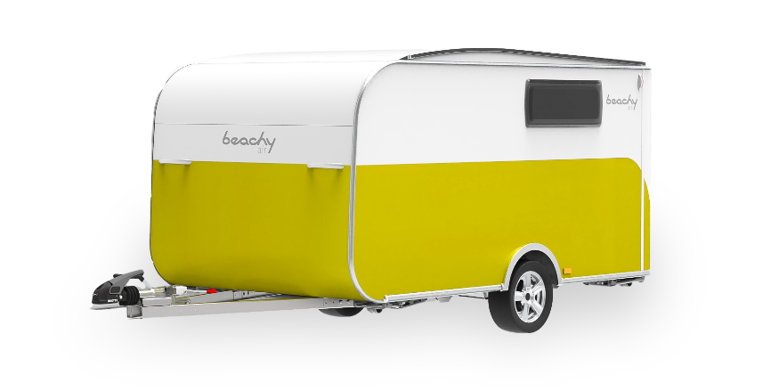
Le nouveau prototype de construction légère BEACHY AIR de Hobby.

Une structure comprimée. Simple. Unique.
Avec une longueur de cellule d’environ 3,5 m et une hauteur totale d’environ 2 mètres, le BEACHY AIR est très compact. L’astucieux toit escamotable permet cependant de porter la hauteur de la pièce
à 2,15 mètres. Le module de cuisine amovible confère également une grande flexibilité en permettant de déplacer facilement les activités à l’extérieur lorsque la météo le permet. Pratique, le pupitre pliant peut être utilisé comme plan de travail supplémentaire pour la cuisine ou comme espace pour le bureau
mobile.
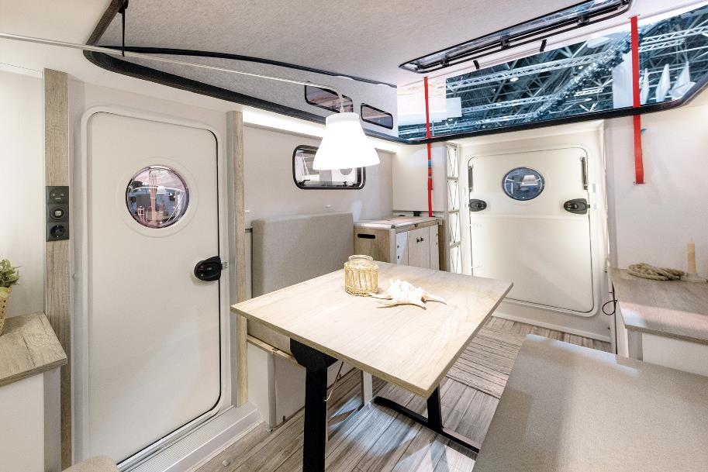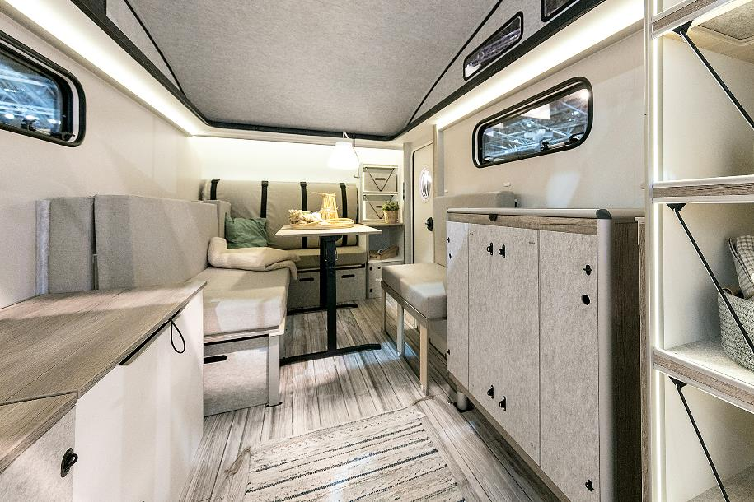
Le BEACHY AIR au Salon de la caravane 2022.
Grâce à sa construction modulaire, le BEACHY AIR procure une atmosphère généreuse dans un espace réduit. La dînette en L se transforme en quelques gestes en une surface de couchage de 2 m x 1,40 m. Un surmatelas en mousse froide, qui sert également de dossier, offre un grand confort de
sommeil. Le design du mobilier, conçu pour une légèreté maximale, avec ses couleurs claires et
naturelles, offre un effet BEACHY des plus réussis.
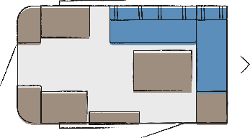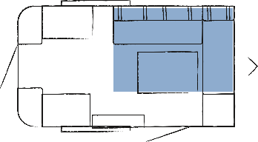
Plans d'étage jour et nuit du BEACHY AIR.

UN POIDS RÉDUIT, UN GRAND IMPACT – UNE VISION SE RÉALISE
Avec ce prototype, Hobby surmonte l’une des limites actuelles de nombreux véhicules électriques : grâce au faible poids de BEACHY AIR, il est possible d’augmenter considérablement non seulement l’autonomie, mais aussi l’éventail des véhicules pouvant tracter la caravane. Cette caravane légère est rendue possible par sa construction monocoque innovante et différents composants légers. Cette construction particulière réduit fortement le poids sans compromettre la stabilité et la sécurité.
UN AVENIR DURABLE SE CONÇOIT EN ÉQUIPE
Pour réaliser des projets d’avenir comme le BEACHY AIR, il est nécessaire de nouer des partenariats
solides sur un pied d’égalité. Ainsi, Vöhringer GmbH & Co KG a développé les matériaux de construction légers, tandis que Knott GmbH a réalisé le châssis particulièrement léger qu’il fallait au projet. Le concept du véhicule et le prototypage du BEACHY AIR ont été réalisés par le bureau d’études Ross Design GmbH. Anne Halskov, du bureau de design danois PENATOS est une nouvelle fois responsable de l’intérieur du BEACHY AIR.
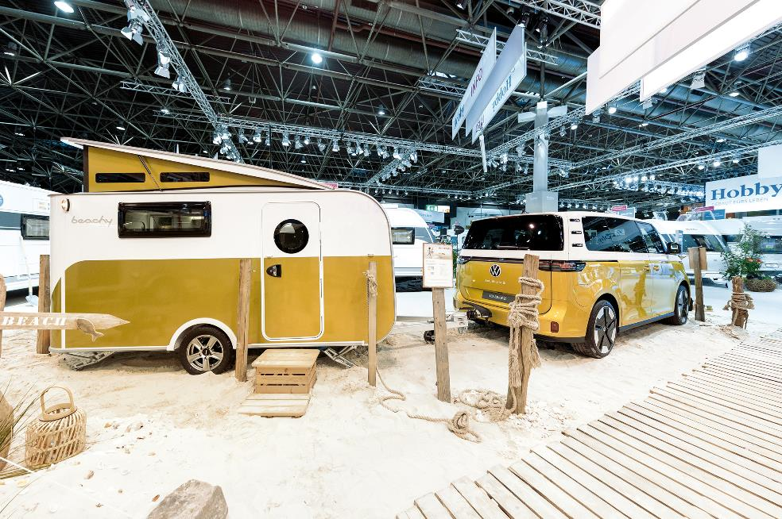
Hobby présente pour la première fois au Caravan Salon 2022 à Düsseldorf le prototype actuel BEACHY AIR en combinaison avec un van VW ID. Buzz et montre les possibilités qui existent dans le domaine de la mobilité électrique et du caravaning. Hobby ne précise pas pour l’instant quand et sous quelle forme ce prototype sera produit en série.
Pour en savoir plus, contactez le service de presse Hobby :
presse@hobby-caravan.de ou mediaportal.hobby-caravan.de

